基本方針10 責任を持って行動できる大人に育てます
重点項目34 生徒指導の充実

・大人が率先して範を示すことで、子どもたちに社会の形成者として必要な規範意識を社会全体で教える環境づくりを進める。
（ルールやマナーを守る割合 H20：小学校72％、中学校59％ ⇒ H25：それぞれ80％）
・小・中・高校における暴力行為が全国と比べて多く、全国平均を下回る水準に減少させる。
・いじめの根絶をめざすとともに、不登校を減少させる。
【目標】
【成果（平成24年度末時点）】
○ 「ルールやマナーを守る割合」については、平成24年度、小学校95％、中学校90％(府教育委員会調べ)であった。
○ 暴力行為発生件数・いじめ認知件数は平成22年度と比べて小・中・高校いずれも減少している。
○ 不登校児童生徒数については平成22年度と比べて小・中学校ではほぼ横ばい、高校では増加している。
※ 「児童生徒の問題行動等生徒指導上の諸問題に関する調査」（文部科学省）結果の公表が例年より遅れるため（平成25年10月頃公表予定）、いずれも平成23年度の成果
【参考資料】
◆暴力行為発生件数【平成22年度の全国の数値は東日本大震災の影響により回答不能であった学校等は含まれていない。いじめ・不登校も同様
 |  | H21年度 | H22年度 | H23年度
小学校 | 府 | 768  (1.6) | 915  (1.9) | 871  (1.8)
小学校 | 全国 | 7,043  （1.0） | 6,952  （1.0） | 7,075  （1.0）
中学校 | 府 | 5,689  (25.6) | 6,325  (28.4) | 5,940  (26.1)
中学校 | 全国 | 42,578  （12.9） | 41,889  （12.8） | 37,994  (11.5)
高 校 | 府 | 570  (4.2) | 606  (4.3) | 488  (3.5)
高 校 | 全国 | 7,106  (3.0) | 7,249  (3.1) | 6,678  （2.9）

※文部科学省「児童生徒の問題行動等生徒指導上の諸問題に関する調査」
131

※（ ）内数字は児童生徒千人あたりの発生件数(千人率)

◆ いじめ認知件数 （単位：件）
132
 |  | H21年度 | H22年度 | H23年度
小学校 | 府 | 818  (1.7) | 789  (1.6) | 676  (1.4)
小学校 | 全国 | 34,494  (5.0) | 36,520  (5.6) | 32,705  (4.8)
中学校 | 府 | 1,094  (4.9) | 955  (4.3) | 910  (4.0)
中学校 | 全国 | 31,162  (9.4) | 32,368  (10.4) | 29,636  (9.0)
高校 | 府 | 103  (0.8) | 146  (1.0) | 102  (0.7)
高校 | 全国 | 4,307  (1.8) | 5,127  (2.2) | 4,648  (2.0)

※（ ）内数字は児童生徒千人あたりの人数(千人率)

※文部科学省「児童生徒の問題行動等生徒指導上の諸問題に関する調査」
◆ 不登校児童生徒数 （単位:人）
 |  | H21年度 | H22年度 | H23年度
小学校 | 府 | 1,462  (3.0) | 1,559  (3.2) | 1,535  (3.2)
小学校 | 全国 | 22,189  (3.2) | 22,303  (3.3) | 22,442  (3.3)
中学校 | 府 | 7,050  (31.7) | 6,956  (31.2) | 7,000  (30.7)
中学校 | 全国 | 97,012  (29.3) | 94,181  (28.8) | 91,597  (25.5)
高校  ※（ ）内数字は児童生徒千人あたりの人数(千人率) | 府 | 4,662  (34.2) | 5,324  (37.7) | 5,702  (40.5)
高校  ※（ ）内数字は児童生徒千人あたりの人数(千人率) | 全国 | 39,077  (16.7) | 42,852  (18.2) | 43,969  (18.8)
※文部科学省「児童生徒の問題行動等生徒指導上の諸問題に関する調査」

【課題及び対応】
○ いじめ及び暴力行為については、命にかかわる事案や犯罪につながる可能性のある事案もあることから、その根絶に向け取組む必要がある。更に、いじめ等の実態把握を行う際には、いじめの認知件数を含め、その解消率にも注目すべきであり、そのためには学校が状況によって共通した対応が可能になるよう市町村教育委員会に指導・助言を行う必要がある。
○ いじめ等の被害にあった児童生徒の支援にはスクールカウンセラーなどの専門家や第三者性をもつ民間相談機関等、相談体制の充実が必要である。
○ いじめ・問題行動に対しては、特色ある取組みを収集し、府内全市町村に情報発信する必要がある。
○ 暴力を伴ういじめや携帯電話やインターネット上のいじめ等への対応は、専門性が求められることから、学校や市町村教育委員会が関係機関と迅速な連携を図れるよう働きかける必要がある。
○ いじめを許さない学校づくりを進めるため児童生徒が自主的・主体的な活動に取り組めることを推進する必要がある。
○ 不登校児童生徒については、市町村において不登校を所管する教育支援センターや福祉機関と連携した支援について指導・助言をする必要がある。
○ 高校においては、スクールカウンセラーとの連携した校内の支援教育や教育相談体制の充実が図ったところであり、今後も継続した取組みとともに、中退の未然防止とあわせて、中高連携や人間関係づくりを強化していく必要がある。

【主な事業の進捗状況（平成24年度）】
項目 |  |  |  | 目標  (目標年次) |  | H20年度実績 | H24年度実績 | 進捗状況 | H24年度実施事業
①子どもたちの自主的・主体的な活動の創造や充実 |  | 全市町村代表参加による中学校生徒会サミットの実施 |  | 全市町村代  表参加で実施  （H21年度） |  | 17市町村 | 全市町村  (43市町村) | ◎ | (継)大阪府中学校生徒会サミットの実施 |  |  | 11月に府内市町村の生徒会の代表が集まり、市町村や自校での取組みを発表し、生徒会活動の充実に向けて協議するとともに、「いじめを許さない」子どもたちのメッセージをポスターにして各学校等に配付した。生徒会顧問交流会を実施し生徒会活動の活性化を図った。 | ㉔ ―  ㉓ ―
②「こころの再生」府民運動の推進 |  | 重点項目32①参照  133
項目 |  |  |  | 目標  (目標年次) | H20年度実績 |  | H24年度実績 | 進捗状況 | 134  H24年度実施事業
③児童生徒への指導・支援体制の充実 |  |  | 小学校へのｽｸｰﾙｶｳﾝｾﾗｰの配置の検討 | 小学校への  配置の検討  (H21年度) | ― |  | 239中学校区の小学校でスクールカウンセラーが活動 | ○ | (継)ｽｸｰﾙｶｳﾝｾﾗｰの小学校での活動の推進  (継)ｽｸｰﾙｿｰｼｬﾙﾜｰｶｰの資質向上と派遣の充実  (継)こども支援ｺｰﾃﾞｨﾈｰﾀｰの充実 |  | スクールカウンセラー配置事業を活用し、不登校やいじめ、暴力行為等の解決を図るため、スクールカウンセラーを全中学校（290校）に配置した。また、スクールカウンセラーの資質向上のため、研修会等を実施した。  ・相談件数：のべ208,916件  ・内訳:児童生徒39,318人、保護者20,175人、教職員149,423人  中学校配置のスクールカウンセラーの校区小学校での活動を周知した。  不登校、児童虐待等に対応するため、学校と福祉機関等をつなぐスクールソーシャルワーカーを市町村に計画的に派遣した。一人あたりの対応回数が減少し、より多くの児童生徒のケースに対応できるようになった。（活動：小学校7割・中学校3割）  ・支援ケース数（実数）1,094件  生徒指導上の課題のある115中学校にこども支援コーディネーターとして教員を配置し、家庭、地域及び警察等関係機関と連携し、学校全体で取り組む生徒指導体制を充実させるとともに、スクールカウンセラーやスクールソーシャルワーカーと連携し、児童生徒理解の推進に努めた。 |  | ㉔308,367  千円【公】  ㉓336,533千円【公】  ㉔22,685千円【公】  ㉓26,370千円【公】  国加配を活用
 |  |  | ｽｸｰﾙｶｳﾝｾﾗｰの資質の向上 | 資質の向上  (H25年度) | 連絡協議会の実施（2回）  新規ｽｸｰﾙｶｳﾝｾﾗｰ研修会の実施（１回） |  | 連絡協議会の実施（2回）  新規ｽｸｰﾙｶｳﾝｾﾗｰ研修会の実施（１回） | ○
 |  |  | ｽｸｰﾙｿｰｼｬﾙﾜｰｶｰの資質の向上と派遣の充実 | 資質の向上  (H25年度) | 連絡会の実施（12回） |  | 連絡会の実施（12回） | ○
 |  |  | ｽｸｰﾙｿｰｼｬﾙﾜｰｶｰの資質の向上と派遣の充実 | 派遣の充実(H25年度) | 41市町村  184小学校  77中学校 |  | 38市町村  274小学校  121中学校 | ○
 |  |  | 非行防止教室の充実 | 非行防止教  室の充実  (H25年度) | 府内小学校の実施率 |  |  | ○ | (継)非行防止教室の実施 |  | 少年サポートセンターと連携した問題行動の未然防止、早期対応への取組み  ・市町村教育委員会と連携し、小学校における非行防止教室の実施を推進  ・薬物乱用の視点を盛り込んだ指導の継続 |  | ㉔ ―  ㉓ ―
 |  |  | 非行防止教室の充実 | 非行防止教  室の充実  (H25年度) | 95.7％ |  | 98.5％
項目 |  |  |  | 目標  (目標年次) | H20年度実績 |  | H24年度実績 | 進捗状況 | H24年度実施事業
④不登校の未然防止や学校復帰のための支援の推進 | 不登校対策会議の充実 |  |  | 対策会議の  充実  (H25年度) | 校内会議の設置状況 |  |  | ◎ | (継)不登校対策会議の設置 | 府内各小・中学校に設置された不登校対策会議について、情報共有のあり方やその活用に向けた指導助言を行った。 |  |  | ㉔ ―  ㉓ ―
④不登校の未然防止や学校復帰のための支援の推進 |  |  |  | 対策会議の  充実  (H25年度) | 小中：91.6％ |  | 小中：100％
④不登校の未然防止や学校復帰のための支援の推進 | 訪問指導の充実 |  |  | 訪問指導の  充実  (H25年度) | 訪問指導ｱﾄﾞﾊﾞｲｻﾞｰの派遣 |  | 18市の教育支援センター（適応指導教室）と連携 | ○ | (継)個別の支援計画の活用の推進 | 不登校の課題の多い18市教育委員会教育支援センターと定期的な連絡会を行い、特に欠席が100日以上にわたる児童生徒の追跡調査を行い、効果的な支援のあり方について調査研究を行った。 |  |  | ㉔ ―  ㉓ ―
④不登校の未然防止や学校復帰のための支援の推進 |  |  |  | 訪問指導の  充実  (H25年度) | 152校  616時間
④不登校の未然防止や学校復帰のための支援の推進 |  |  |  | 訪問指導の  充実  (H25年度) | 訪問指導スタッフの配置 |  |  |  |  |  |  |  | ㉔ ―  ㉓ ―
④不登校の未然防止や学校復帰のための支援の推進 |  |  |  | 訪問指導の  充実  (H25年度) | 19市町33校
⑤いじめ・暴力行為等生徒指導上の課題対応と子ども自身の問題解決力の育成 | 「いじめ対応プログラム」活用のための教員研修の実施 |  |  | 活用研修等の実施  (H21年度) | リーダー養成研修の実施  18校 |  | 暴力によらない問題解決力育成のためのプログラムの活用 | ◎ | (継)暴力によらない問題解決力育成のためのプログラムの開発 | スクールカウンセラーが暴力を伴ういじめや暴力行為を予防するため、H23に開発した「暴力によらない問題解決力育成のためのプログラム」を、自身の配置校での予防的指導に活用した（中学校76校、小学校20校で実施）。 |  |  | ㉔ ―  ㉓128  千円【公】
⑤いじめ・暴力行為等生徒指導上の課題対応と子ども自身の問題解決力の育成 | 問題解決力育成プログラムの開発の検討 |  |  | プログラム開発の検討  (H21年度) | －
⑤いじめ・暴力行為等生徒指導上の課題対応と子ども自身の問題解決力の育成 | 早期対応及び支援活動の充実 |  |  | 被害者救済システムの充実  (H25年度) | 被害者救済システムの運用 |  |  | ○ | (継)被害者救済システムの運用 | 児童生徒が学校でセクハラ、体罰やいじめの被害にあい、直接学校に相談しにくい場合のセーフティネットとして、民間相談機関が有する第三者性をいかし、被害者の立場に立って、支援・救済を行った。 |  |  | ㉔3,472  千円【公】㉓3,672  千円【公】
⑤いじめ・暴力行為等生徒指導上の課題対応と子ども自身の問題解決力の育成 |  |  |  | 被害者救済システムの充実  (H25年度) | 相談件数  535件 |  | 相談件数  541件
135
項目 |  | 目標  (目標年次) | H20年度実績 | H24年度実績 | 進捗状況 | 136  H24年度実施事業
⑥携帯電話等の課題に対する総合的な対策の推進 | 関係部局と連携した対策検討会議における携帯電話・ｲﾝﾀｰﾈｯﾄ対策の検討 | 携帯電話・インターネット  対策の検討  (H21年度) | ― | ・市町村教育委員会担当者対象の連絡会議の開催（1回）  ・関係部局、民間事業者を含むアドバイザー会議の開催(3回)  ・アドバイザー派遣（8回） | ○ | (継)大阪の子どもを守るサイバーネットワーク | インターネット上のいじめや有害サイトへのアクセスによる犯罪被害等の未然防止や早期解決を図るため、府教育委員会、府警本部、市町村教育委員会、携帯電話業者等の民間事業者等、関係機関が参画する「大阪の子どもを守るサイバーネットワーク」を構築し、ネットワーク内において、事案の解決方法の相談や最新情報の提供等を行った。  ・H24 相談件数16件 情報提供10回 | ㉔ ―  ㉓ ―
⑥携帯電話等の課題に対する総合的な対策の推進 | サイバーネットワークの構築と充実 | サイバーネットワークの構  築と充実  (H25年度) | ― | サイバーネットワークの 運用 | ◎ | (継)大阪の子どもを守るサイバーネットワーク |  | ㉔ ―  ㉓ ―
⑥携帯電話等の課題に対する総合的な対策の推進 | 指導マニュアルの活用のための教員研修の実施 | 教員研修の 実施  (H21年度) | 指導マニュア  ルの作成 | ・連絡会議での研修の実施  ・対処方法プログラムの追加資料を作成し、小中学校へ配付 | ○ | (継)携帯電話・インターネット上のいじめ等対策事業 | 「携帯・ネット上のいじめ等生徒指導上の課題に関するとりまとめと提言2」（平成24年3月）をもとに、スマートフォンでのトラブル等、新たな課題対応と有効な研修会、学習会のあり方等を検討し、「携帯・ネット上のいじめ対処方法プログラム（追加資料）」として、各市町村教育委員会を通じて、各学校へ周知した。 | ㉔ ―  ㉓2,270  千円【公】
⑥携帯電話等の課題に対する総合的な対策の推進 | リーフレットを活用した啓発活動の推進 | 啓発活動の  推進  (H25年度) | ― | ・教員・保護者への研修会及び児童生徒への学習会のモデル実施  ・スマートフォンへの留意事項を対処方法プログラム追加資料に掲載 | ○ | (継)携帯電話・インターネット上のいじめ等対策事業 |  | ㉔ ―  ㉓2,270  千円【公】
⑦生徒支援体制の充実 | 重点項目７③参照
【参考資料】
◆暴力行為の発生件数の推移 ◆いじめ認知（発生）件数推移

※文部科学省調べ、対象は公立学校 ※文部科学省調べ、対象は公立学校
※H18からは、いじめの定義が変更され、急増した。
◆不登校児童生徒数の推移 ◆いじめ・不登校・暴力（学年別件数）（H23年度）

※文部科学省調べ、対象は公立学校
※文部科学省調べ、対象は公立学校 ※いじめは認知件数、不登校は児童生徒数、暴力行為は加害児童生徒数
137
◆スクールカウンセラー相談件数 ◆スクールソーシャルワーカー相談件数
138

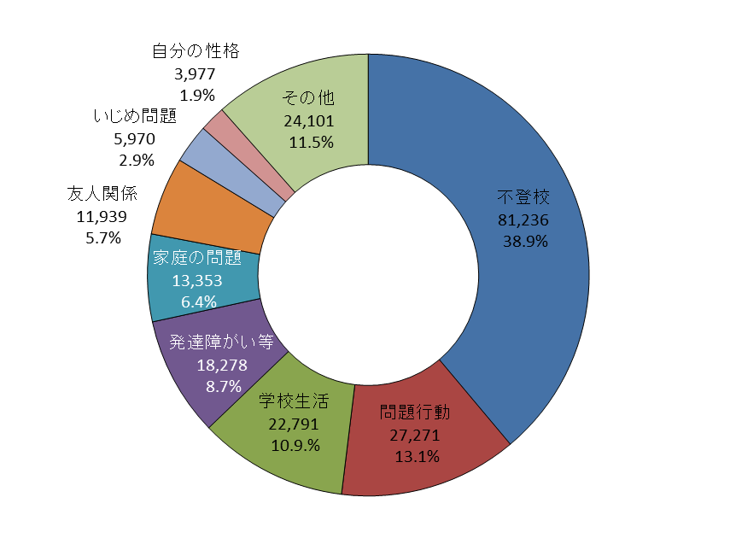
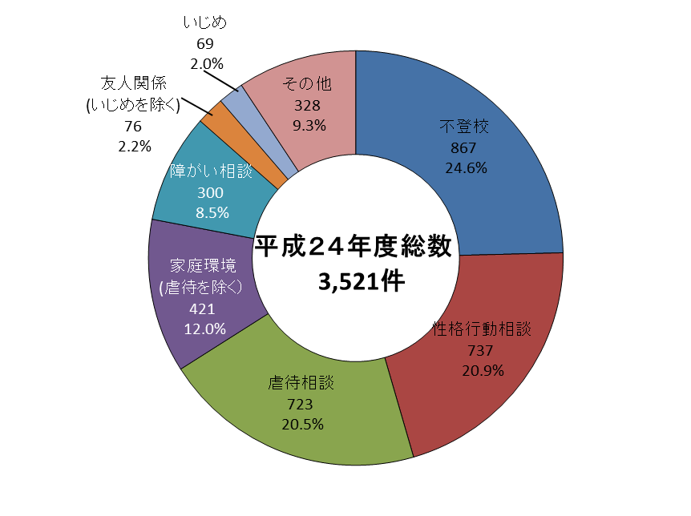
平成24年度総数
208,916件
※府教育委員会調べ
※府教育委員会調べ

基本方針10 責任を持って行動できる大人に育てます
重点項目35 今日的な課題に対応した教育の推進

【目標】
・「よのなか科」の手法などを活用し、環境教育・情報教育・法教育など今日的な課題に対応する教育を通して、子どもたちが正しい知識を得て、自ら考え、実行する態度を育成する。
・環境教育、情操教育、緑化推進などを進めるため、運動場の芝生化を推進する。

【成果（平成24年度末時点）】
○ 環境教育について、府内小・中学校での実施の拡充を図るため、府ホームページや市町村教育委員会担当指導主事会で積極的に取り組む学校の事例を紹介し、普及を図った。その結果、全ての小・中学校において、環境教育が取り組まれるようになった。

 | H20年度 | H23年度 | H24年度
小学校 | 90.9％ | 97.8％ | 100％
中学校 | 65.0％ | 85.9％ | 100％
府立高校※ | 32.4％ | 36.0％ | 35.3％
※府立高校については教科横断型の環境教育に取り組む学校の割合
※府教育委員会調べ

○ 芝生化実施校園所数が増加した。
H21年度までの累計67校園所 ⇒ H24年度までの累計202校園所

139
○ 学校におけるICT環境が充実し、教員のICT活用指導力が向上した。
140
≪コンピュータ１台あたりの児童生徒数≫ |  |  |  |  | ≪教員の授業中にICTを活用する能力≫
 | H20年度  大阪 | H23年度 |  |  |  | H20年度  大阪 | H23年度
 | H20年度  大阪 | 大阪 | 全国 |  |  | H20年度  大阪 | 大阪 | 全国
全校種 | 9.1人/台 | 6.6人/台 | 6.6人/台 |  | 小学校 | 52.9％ | 65.9％ | 67.4％
≪普通教室におけるLAN整備率≫ |  |  |  |  | 中学校 | 42.2％ | 53.4％ | 60.8％
 |  |  |  |  | 高等学校 | 51.6％ | 75.4％ | 66.1％
 | H20年度  大阪 | H23年度 |  |  | ※「平成23年度学校における教育の情報化の実態等に関する調査結果」  ※平成24年度調査結果については、平成25年9月頃公表予定
 | H20年度  大阪 | 大阪 | 全国
全校種 | 40.5％ | 95.7％ | 83.6％
≪学校に電子黒板のある割合≫
 | H20年度  大阪 | H23年度
 | H20年度  大阪 | 大阪 | 全国
全校種 | － | 87.1％ | 72.5％

○ 法教育の推進
平成23年度に、小・中学校では「法や決まりの意義」等の内容を含む『夢や志をはぐくむ教育』を全小・中学校に配付し、高校では「『志（こころざし）学』研究開発事業 教師用指導書（完成版）」に法教育に係る指導資料を掲載して全府立高校に配付した。一部の高校で資料を活用した授業を実施した。

【課題及び対応】
○ すべての小・中学校での取組みの拡充に向けて、環境教育に積極的に取り組む学校の実践を共有するとともに、企業等の環境教育
プログラムの活用を推進する必要がある。
○ 教員の授業中におけるICT活用指導力をさらに向上させる必要がある。

【主な事業の進捗状況（平成24年度）】
項目 |  |  | 目標  (目標年次) | H20年度実績 | H24年度実績 | 進捗状況 | H24年度実施事業
①環境教育の推進 | 環境教育の推進 |  | 全小・中学校  (H25年度) | 小：566/623校中：189/291校 | 小：619/619校中：290/290校 | ◎ | (継)環境教育の推進 | 小・中学校における環境教育の推進に資するため、小学校7校・中学校1校に府Web上で好事例を紹介した。  また、環境教育担当指導主事会議を開催し、効果的な環境教育の実践事例を普及・啓発した。 | ―
①環境教育の推進 | 教科横断型の環境教育の推進 |  | 推進  (H25年度) | 府立高校  48校 | 府立高校  49校 | ○ | （継）環境教育の推進 | これまでの調査研究事業などの取組みの成果をふまえ、環境教育の推進を図った。 | ㉔ －  ㉓ －
①環境教育の推進 | 教科横断型の教材の開発 |  | 開発  (H21年度) | 科目数105 | 科目数127 | ○ | （継）環境教育の推進 | これまでの調査研究事業などの取組みの成果をふまえ、環境教育の推進を図った。 | ㉔ －  ㉓ －
②小学校等の運動場の芝生化の推進 | 芝生化実施校園所数の拡大 |  | 拡大  (H25年度) | 累計31 | 累計202  （補助件数：  のべ158） | ○ | ※環境農林水産部で公立小学校等の芝生化を推進する事業を実施
③情報教育の推進 | 授業におけるICTの活用の推進 |  | 小・中・高・支援学校の全教員が活用  (H25年度) | 小：52.9％  中：42.2％  高：51.6％  支：68.0％ | 小：65.9％  中：53.4％  高：75.4％  支：68.2％  （H23年度）  ※H24年度データについてはH25年9月頃公表予定 | ○ | (継)大阪府小中学校IT活用教育推進協議会の開催 | 学力向上の観点から、協議会を開催し、効果的なICT活用教育実践を普及・啓発した。  ・3回開催 | ―
 |  |  |  |  |  |  | (継)学校情報ネットワーク活用推進実践事例発表会の開催 | 生徒の情報活用能力の向上及び教員のＩＣＴ活用能力の向上を図るため、学校情報ネットワーク活用推進実践事例発表会を開催（2月1日 府立学校教員190名参加） | ㉔ －  ㉓ －  141
項目 |  |  | 目標  (目標年次) | H20年度実績 | H24年度実績 | 進捗状況 | 142  H24年度実施事業  あ
④法教育の推進 |  | 法教育の推進 | 全小・中学校(H23年度) | ― | 冊子活用状況  小：618校  （99.8％）  中：282校  （97.2％） | ○ | (継)志や夢をはぐくむ教育推進事業 | 「法やきまりの意義」等の内容を含む「夢や志をはぐくむ教育」「指導資料集及び教師用指導書」の活用を促進した。 | ―
 |  | 法教育指導事例集等を活用した取組みの拡充 | 拡充  (H25年度) | ― | 教師用指導資料（完成版）の配付 | ○ | (継)教師用指導資料の配付 | 平成23年度に全府立高校に配付した「『志（こころざし）学』研究開発事業 教師用指導書（完成版）を活用し、一部の府立高校において法教育に取り組んだ。 | ―

